传统图像降噪方法及原理介绍：
https://blog.csdn.net/hacker_long/article/details/85239638

图像预处理算法的好坏直接关系到后续图像处理的效果，如图像分割、目标识别、边缘提取等，为了获取高质量的数字图像，很多时候都需要对图像进行降噪处理，尽可能的保持原始信息完整性（即主要特征）的同时，又能够去除信号中无用的信息。

目前常用的图像去噪算法大体上可非为两类，即空域像素特征去噪算法和变换域去噪算法。前者是直接地在图像空间中进行的处理，后者是间接地在图像变换域中进行处理。

随机噪声：
那么什么是随机噪声呢？相比于图像的真实信号来说随机噪声就是一种或高或低呈现出不确定变化的一种信号，如下图所示虚线代表真实信号，红蓝线表示的就是随机噪声信号，所有的随机噪声信号求和后结果为0。
由于这个零和特点，目前几乎所有的空域降噪算法都是基于这个理论为出发点来进行降噪处理的。
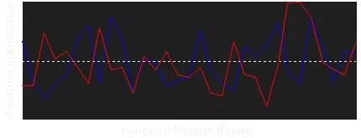

算术均值滤波用像素邻域的平均灰度来代替像素值，适用于脉冲噪声，因为脉冲噪声的灰度级一般与周围像素的灰度级不相关，而且亮度高出其他像素许多。

